FICHA DE TRABALHO 3
Divisão exata

NOME: ______________________________________N.º: ______ TURMA: _________ DATA: ____________

- Efetua as divisões inteiras seguintes.

68 349 | 38

19 826 | 46

7546 | 72

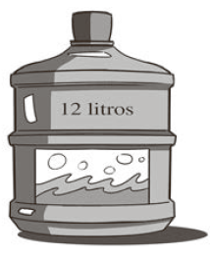
- A Maria deseja distribuir a água de um garrafão de 12 litros por várias garrafas com o mesmo número natural de litros.
  - Que capacidade poderão ter as garrafas?
  - De quantas garrafas precisará em cada caso?

- Completa o algarismo em falta em cada um dos números da tabela abaixo tendo em atenção o critério de divisibilidade que se indica (podem existir varias soluções).
 | Divisível  por 2 | Divisível  por 3 | Divisível  por 4 | Divisível  por 5 | Divisível  por 9 | Divisível  por 10
36 | 364 | 369 | 363 | 365 | 369 | 360
35 02
9 6 |  |  |  | Não se consegue.
88 5
14 0
43 79 | Não se consegue.

